Завтрак  Яблоки  Каша манная молочная  Какао с молоком  Бутерброды с маслом  Сок  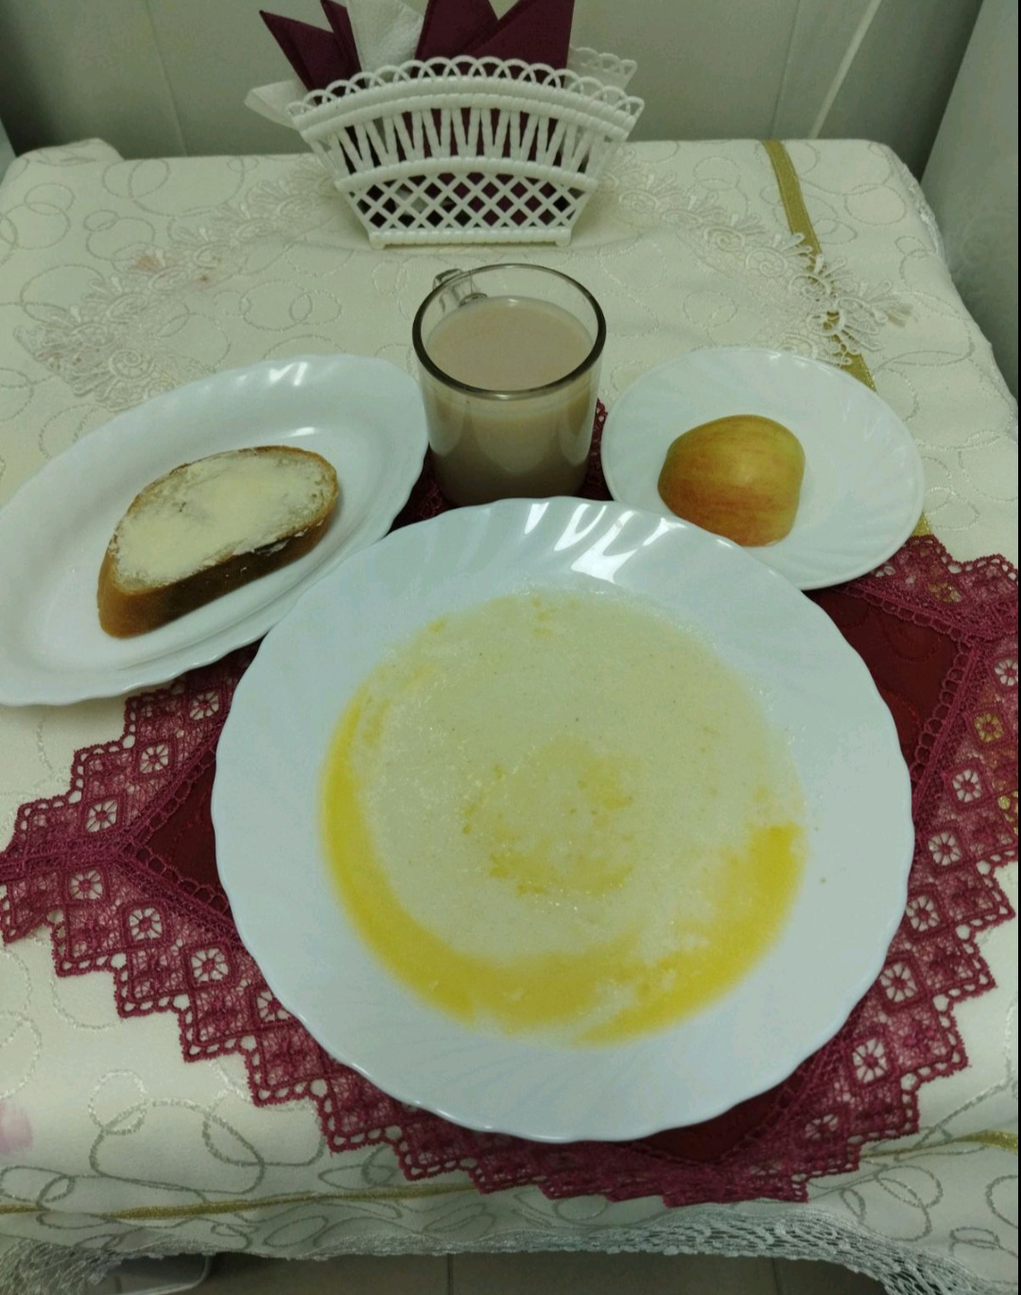 | Обед  Помидоры свежие  Суп гречневый  Котлеты, биточки (говяжьи)  Макаронные изделия с маслом  Компот из шиповника  Хлеб столичный  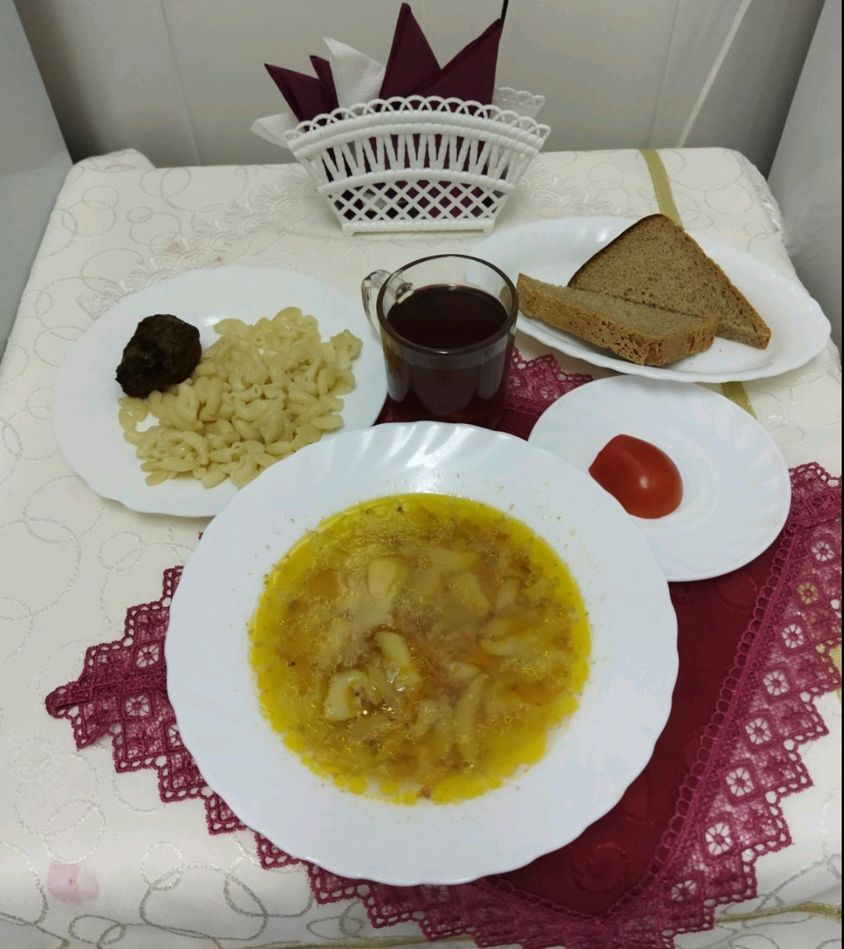
Полдник  Йогурт  Булочка «Нежная»  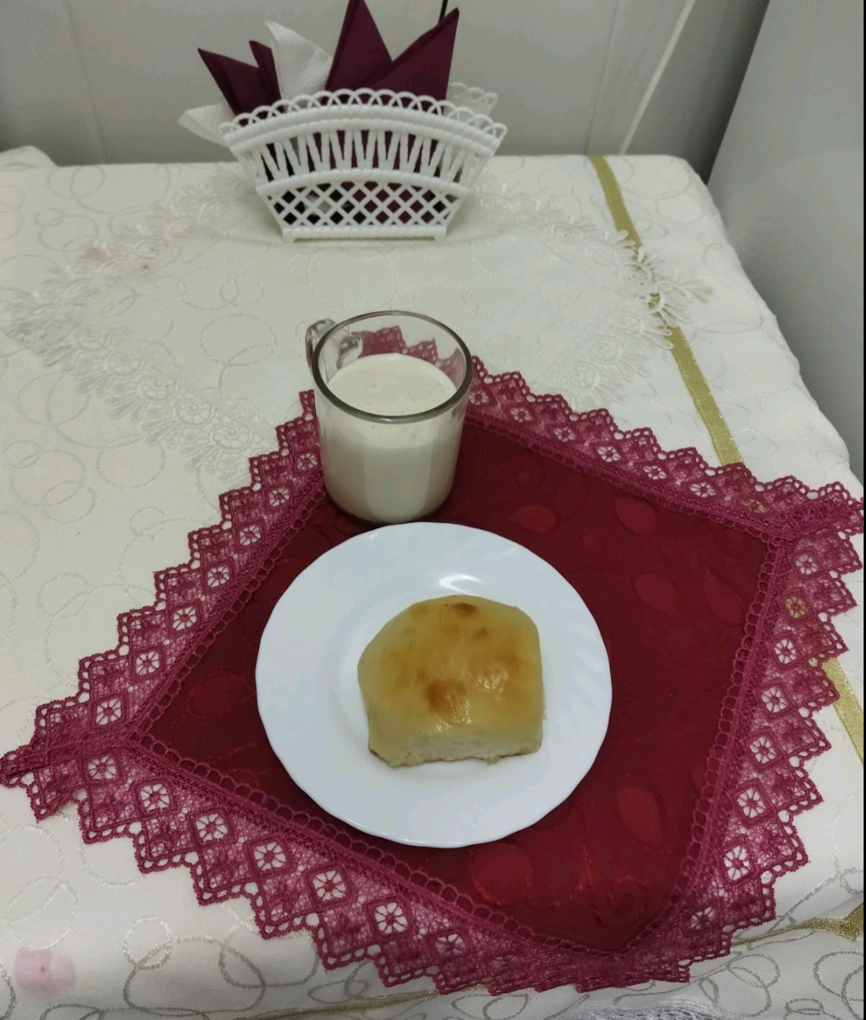 | Ужин  Салат из моркови с курагой  Подлив сметанный сладкий  Пудинг творожный  Чай полусладкий  Хлеб пшеничный  